UNIVERSIDAD DE EL SALVADOR
FACULTAD MULTIDISCIPLINARIA ORIENTAL
DEPARTAMENTO DE INGENIERÍA Y ARQUITECTURA



Tema: tarea de investigación

Asignación: Sistemas Contables

Docente: Romeo Enrique Cañas Portillo

Alumna: Alejandra Claire Aguilar Mata AM19089

Fecha de entrega: 14 de julio 2021

indice
Tipos de contabilidad 3
1. Contabilidad financiera 3
2. Contabilidad fiscal 3
3. Contabilidad de gestión 3
4. Contabilidad gerencial 3
5. Contabilidad de costes 4
6. Contabilidad por actividad 4
7. Contabilidad de organización de servicios 4
Principios Contables Generalmente Aceptados 4
1- Equidad 4
2- Partida Doble 5
3- Ente 5
4- Bienes Económicos 5
5- Moneda Común Denominador 5
6- Empresa en Marcha 6
7- Valuación al Costo 6
8- Periodo 6
9- Devengado 7
10- Objetividad 7
11- Realización 7
12- Prudencia 7
13- Uniformidad 8
14- Significación o importancia relativa 8
15- Exposición 8
libro diario 9
Libro mayor 10
Balance de comprobación 10
Estado de resultados 11
Balance general 12

Tipos de contabilidad

1. Contabilidad financiera
Se utiliza sobre todo para obtener información cuantitativa de tipo financiera de forma estructurada, a través del balance de situación y el balance de pérdidas y ganancias. Con esto, podemos llevar un histórico de la vida económica de nuestra empresa.
Es útil y necesaria cuando se tiene que presentar estados contables de forma estandarizada a inversores, entidades públicas u otros organismos interesados. Por lo tanto, no está enfocada a la gestión empresarial. Con este tipo de contabilidad de empresa se pueden obtener datos en unidades monetarias de interés a nivel financiero, como solvencia, liquidez, apalanca miento, solidez, rentabilidad económica o ciclo de caja entre otros.

2. Contabilidad fiscal
Este tipo de contabilidad de una empresa se basa en los criterios fiscales establecidos por la ley, y regula la forma de hacer los registros e informes para la declaración y el pago de tributos. La contabilidad fiscal puede ser distar mucho de la financiera, por las grandes diferencias existentes entre los principios contables y las leyes financieras. Y su aplicación es la que se utiliza para que las empresas lleguen a calcular el pago de los impuestos que se debe de hacer al estado, lo cual contribuye a las obras que se realizan a la nación.

3. Contabilidad de gestión
También llamada contabilidad directiva, recopila información del mismo tipo que la contabilidad financiera, pero para un uso interno, y además de forma normalmente más exhaustiva. Permite el control de la sociedad y el cumplimiento de los objetivos estratégicos de ésta. También permite un análisis de la evolución de la empresa, puesto que puede incluir resultados de ejercicios anteriores. Así, resulta ser una herramienta básica para la planificación óptima de la gestión empresarial. Y su aplicación esta en el cálculo del período medio de fabricación, análisis de los resultados obtenidos y una previsión para la mejora en futuros ejercicios.

4. Contabilidad gerencial
También llamada contabilidad administrativa, es una herramienta dentro de los tipos de contabilidad de una empresa que tiene el objetivos de evaluar, identificar y proporcionar información sobre la actividad económica de la compañía. Su uso es exclusivamente interno, ya que se utiliza para adaptar la información contable a las necesidades de la administración de la empresa. Suele expresarse casi siempre en unidades monetarias, si bien no está regulada, al tratarse de un proceso que no trasciende de la sociedad.

5. Contabilidad de costes
Esta contabilidad de una empresa clasifica, contabiliza, distribuye y recopila información sobre los costos que genera la compañía, además de ocuparse de la gestión de los costes futuros previstos.
Este tipo de contabilidad engloba el diseño y la operación de procedimientos de costos; la determinación de costos por departamentos, funciones, responsabilidades, actividades, productos, territorios, periodos y otras unidades; la comparación de los costos de diferentes periodos; de los costos reales con los costos estimados, presupuestados o estándar, y de los costos alternativos, entre otros conceptos.

6. Contabilidad por actividad
Se trata de una contabilidad que une la contabilidad administrativa y la de costes, aunque también se puede considerar como un modelo de contabilidad de costes. Busca operar y clasificar las cuentas que cada una de las actividades, para mejorar la productividad de la empresa. Esta herramienta es muy útil en la toma de decisiones, puesto que hace un retrato fidedigno de la situación de la sociedad, pero resulta difícil de realizar por la cantidad de factores que tiene en cuenta.

7. Contabilidad de organización de servicios
Se trata de un tipo particular de contabilidad de empresas que proporcionan servicios, y no bienes, como bancos, hoteles, consultorías, empresas de transporte, etc.

Principios Contables Generalmente Aceptados

1- Equidad
Enunciado textual según el PCGR:
Es el principio fundamental que debe orientar la acción del profesional contable en todo momento y se anuncia así:
La equidad entre intereses opuestos debe ser una preocupación constante en contabilidad, puesto que los que se sirven de, o utilizan los datos contables pueden encontrarse ante el hecho de que los intereses particulares se hallen en conflicto. De esto se desprende que los estados financieros deben prepararse de tal modo que reflejen, con equidad, los distintos intereses en juego en una empresa dada.

2- Partida Doble
Enunciado textual, según el PCGR:
Los hechos económicos y jurídicos de la empresa se expresan en forma cabal aplicando sistemas contables que registran los dos aspectos de cada acontecimiento, cambios en el activo y en el pasivo (participaciones) que dan lugar a la ecuación contable.

3- Ente
Enunciado textual, según el PCGR:
Los estados financieros se refieren siempre a un ente, donde el elemento subjetivo o propietario es considerado como tercero. El concepto de ente es distinto del de persona, ya que una misma persona puede producir estados financieros de varios entes de su propiedad.

4- Bienes Económicos
Enunciado textual, según el PCGR:
Los estados financieros se refieren siempre a bienes económicos; es decir, bienes materiales e inmateriales que poseen valor económico y por ende, susceptibles de ser valuados en términos monetarios.

5- Moneda Común Denominador
Enunciado textual, según PCGR:
Los estados financieros reflejan el patrimonio mediante un recurso que se emplea para reducir todos sus componentes heterogéneos a una expresión, que permita agruparlos y compararlos fácilmente. Este recurso consiste en elegir una moneda y valorizar los elementos patrimoniales aplicando un precio a cada unidad.
Generalmente, se utiliza como denominador común la moneda que tiene curso legal en el país en que funciona el ente. En el Perú, de conformidad con dispositivos legales, la contabilidad se lleva en moneda nacional.

6- Empresa en Marcha
Enunciado textual, según el PCGR:
Salvo indicación expresa en contrario, se entiende que los estados financieros pertenecen a una "empresa en marcha", considerándose que el concepto que informa la mencionada expresión, se refiere a todo organismo económico cuya existencia temporal tiene plena vigencia y proyección.

7- Valuación al Costo
Enunciado textual, según el PCGR:
El valor de costo -adquisición o producción- constituye el criterio principal y básico de valuación, que condiciona la formulación de los estados financieros llamados de situación, en correspondencia también con el concepto de "empresa en marcha", razón por la cual esta norma adquiere el carácter de principio.
Esta afirmación no significa desconocer la existencia y procedencia de otras reglas y criterios aplicables en determinadas circunstancias, sino que, por el contrario, significa afirmar que en caso de no existir una circunstancia especial que justifique la aplicación de otro criterio, debe prevalecer el costo -adquisición o producción- como concepto básico de valuación.
Por otra parte, las fluctuaciones de valor de la moneda común denominador, con su secuela de correctivos que inciden o modifican las cifras monetarias de los costos de determinados bienes, no constituye, asimismo, alteraciones al principio expresado, sino que, en sustancia, representen simples ajustes a la expresión numérica de los respectivos costos.

8- Periodo
Enunciado textual, según el PCGR:
En la "empresa en marcha" es indispensable medir el resultado de la gestión de tiempo en tiempo, ya sea para satisfacer razones de administración, legales, fiscales o para cumplir con compromisos financieros.
El lapso que media entre una fecha y otra se llama periodo. Para los efectos del Plan Contable General, este periodo es de doce meses y recibe el nombre de Ejercicio.

9- Devengado
Enunciado textual, según el PCGR:
Las variaciones patrimoniales que se deben considerar para establecer el resultado económico, son los que corresponden a un ejercicio sin entrar a distinguir si se han cobrado o pagado durante dicho periodo.

10- Objetividad
Enunciado textual, según el PCGR:
Los cambios en el activo, pasivo y en la expresión contable del patrimonio neto, se deben reconocer formalmente en los registros contables, tan pronto como sea posible medirlos objetivamente y expresar esta medida en términos monetarios.

11- Realización
Enunciado textual, según el PCGR:
Los resultados económicos se registran cuando sean realizados, o sea cuando la operación que los origina queda perfeccionada desde el punto de vista de la legislación o de las prácticas comerciales aplicables y se hayan ponderado fundamentalmente todos los riesgos inherentes a tal operación. Se establecerá como carácter general que el concepto "realizado" participa del concepto de "devengado".

12- Prudencia
Enunciado textual, según el PCGR:
Significa que cuando se deba elegir entre dos valores para un elemento del activo, normalmente, se debe optar por el más bajo, o bien que una operación se contabilice de tal modo, que la participación del propietario sea menor.
Este principio general se puede expresar también diciendo: "contabilizar todas las pérdidas cuando se conocen y las ganancias solamente cuando se hayan realizado".
La exageración en la aplicación de este principio no es conveniente si resulta en detrimento de la presentación razonable de la situación financiera y del resultado de las operaciones.

13- Uniformidad
Enunciado textual, según el PCGR:
Los principios generales, cuando fueren aplicables y las normas particulares ?principios de valuación? utilizados para formular los estados financieros de un determinado ente deben ser aplicados uniformemente de un ejercicio a otro. Se señala por medio de una nota aclaratoria, el efecto en los estados financieros de cualquier cambio de importancia en la aplicación de los principios generales y de las normas particulares ?principios de valuación?.
Sin embargo, el principio de la Uniformidad no debe conducir a mantener inalterables aquellos principios generales ?principio de la uniformidad, cuando fuere aplicable, o normas particulares ?principio de valuación? que las circunstancias aconsejen sean modificados.

14- Significación o importancia relativa
Enunciado textual, según el PCGR:
Al ponderar la correcta aplicación de los principios generales y las normas particulares, es necesario actuar con sentido práctico. Frecuentemente se presentan situaciones que no encuadran dentro de aquellos y que, sin embargo, no presentan problemas porque el efecto que producen no distorsiona el cuadro general.
Desde luego, no existe una línea demarcatoria que fije los límites de lo que es y no es significativo, consecuentemente, se debe aplicar el mejor criterio para resolver lo que corresponde en cada caso, de acuerdo a las circunstancias, teniendo en cuenta factores tales como el efecto relativo en el activo, pasivo patrimonio o en el resultado de las operaciones.

15- Exposición
Enunciado, según el PCGR:
Los estados financieros deben contener toda la información y discriminación básica y adicional que sea indispensable para una adecuada interpretación de la situación financiera y de los resultados económicos del ente a que se refieren.

libro diario
El libro diario es un documento donde se reflejan, día a día, todas las operaciones relativas a la actividad de la empresa.
El libro diario está formado por el conjunto de todos los asientos contables de una empresa. Por lo que se considera el registro contable principal. Esto se debe a que en él, se recoge el primer registro de una transacción.

Ejemplo:
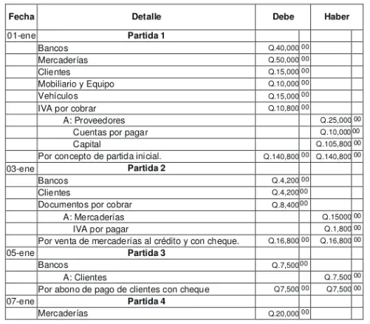

Libro mayor
El libro mayor es un documento que recoge de manera cronológica todas las operaciones contables de la empresa registradas en cada una de las cuentas. Hay un libro mayor por cada cuenta utilizada en la contabilidad.
En el libro mayor figura el concepto de la operación registrada, el debe, el haber y el saldo de la cuenta. Este documento permite ver de manera detallada los movimientos que se han producido en cada cuenta. En él se detallan las entradas y salidas. El procedimiento contable consiste en anotar la operación en el libro diario y, después, traspasar el movimiento a las fichas de los libros mayores.
Hay que destacar que el libro mayor no es obligatorio

ejemplo:
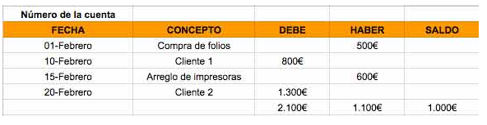

Balance de comprobación
El balance de comprobación, también llamado balance de sumas y saldos es un documento en el que aparecen todas las cuentas que han tenido movimientos a lo largo del ejercicio y hasta el momento en que se imprime con sus correspondientes saldos al Haber o al Debe.
Ejemplo:
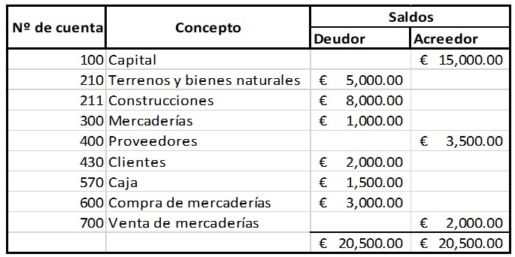

Estado de resultados
El estado de resultados, también conocido como estado de ganancias y pérdidas es un reporte financiero que en base a un periodo determinado muestra de manera detallada los ingresos obtenidos, los gastos en el momento en que se producen y como consecuencia, el beneficio o pérdida que ha generado la empresa en dicho periodo de tiempo para analizar esta información y en base a esto, tomar decisiones de negocio.
Este estado financiero te brinda una visión panorámica de cuál ha sido el comportamiento de la empresa, si ha generado utilidades o no. En términos sencillos este reporte es muy útil para ti como empresario ya que te ayuda a saber si tu compañía está vendiendo, qué cantidad está vendiendo, cómo se están administrando los gastos y al saber esto, podrás saber con certeza si estás generando utilidades.
Ejemplo:
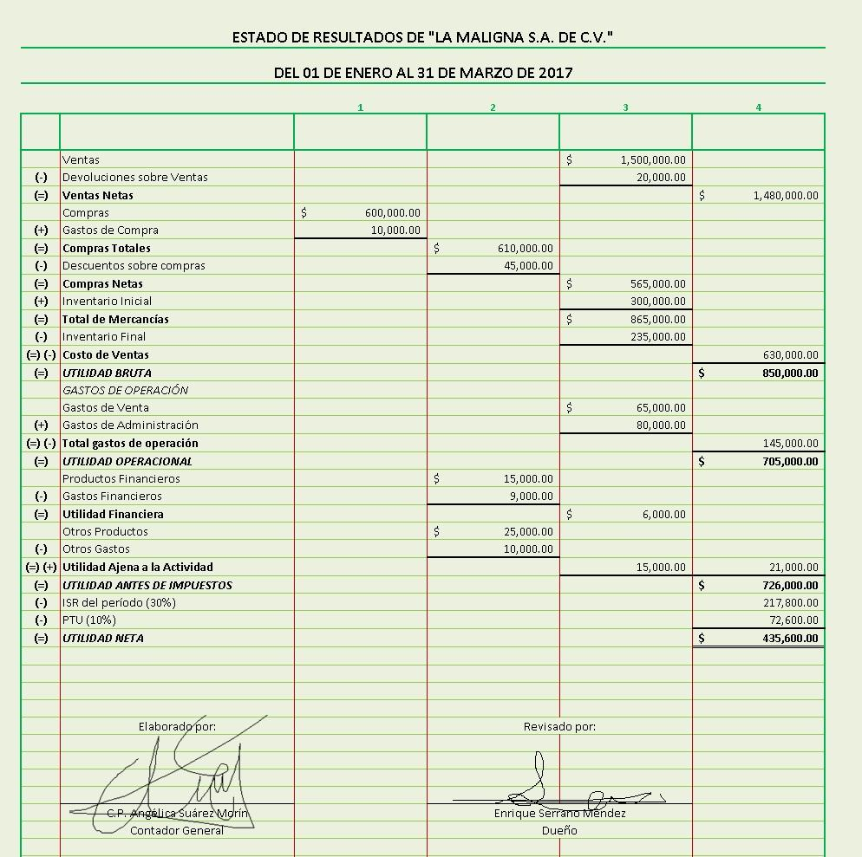

Balance general
El balance general, también conocido como balance de situación, balance contable o estado de situación patrimonial, es un estado financiero que refleja en un momento determinado la información económica y financiera de una empresa, separadas en tres masas patrimoniales: activo, pasivo y patrimonio neto.

Ejemplo:
